ММБУК «ВЦРБ»

Центральная детская библиотека

**Мужчинам посвящается!**

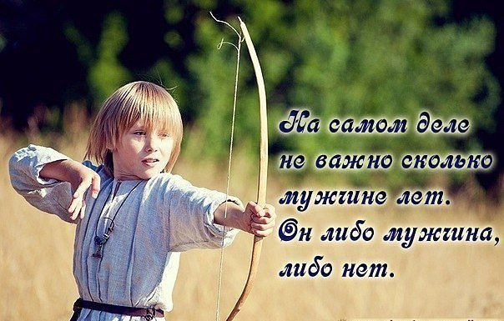

*\* От матери ласка, от отца защита.*

*\* Если отец храбрец, то и сын молодец.*

*\* Один отец значит больше, чем сто учителей.*

*Пословицы*

г. Верещагино, 2019

ММБУК «ВЦРБ»

Центральная детская библиотека

**Мужчинам посвящается!**



*\* От матери ласка, от отца защита.*

*\* Если отец храбрец, то и сын молодец.*

*\* Один отец значит больше, чем сто учителей.*

*Пословицы*

г. Верещагино, 2019

ММБУК «ВЦРБ»

Центральная детская библиотека

**Мужчинам посвящается!**



*\* От матери ласка, от отца защита.*

*\* Если отец храбрец, то и сын молодец.*

*\* Один отец значит больше, чем сто учителей.*

*Пословицы*

г. Верещагино, 2019

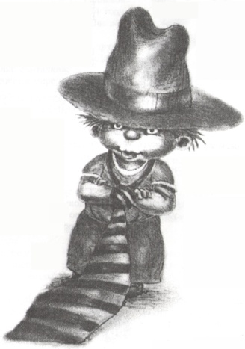***Как папа***

Хочу похожим быть на папу.

Во всём хочу как папа стать.

Как он –

Носить костюм и шляпу.

Ходить, смотреть и даже спать.

Быть сильным, умным,

Не лениться

И делать всё, как он - на пять!

И не забыть ещё жениться!

И… нашу маму в жёны взять.

П – *прекрасный*

А – *аккуратный*

П – *позитивный*

А - *активный*

*… И я хочу лишь одного:*

*Пусть дольше сказка длится.*

*Пока я с папой, ничего*

*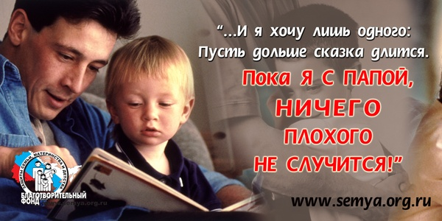Плохого не случится!*

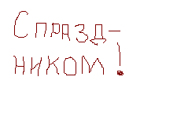

***Как папа***

Хочу похожим быть на папу.

Во всём хочу как папа стать.

Как он –

Носить костюм и шляпу.

Ходить, смотреть и даже спать.

Быть сильным, умным,

Не лениться

И делать всё, как он - на пять!

И не забыть ещё жениться!

И… нашу маму в жёны взять.

П – *прекрасный*

А – *аккуратный*

П – *позитивный*

А - *активный*

*… И я хочу лишь одного:*

*Пусть дольше сказка длится.*

*Пока я с папой, ничего*

*Плохого не случится!*



***Как папа***

Хочу похожим быть на папу.

Во всём хочу как папа стать.

Как он –

Носить костюм и шляпу.

Ходить, смотреть и даже спать.

Быть сильным, умным,

Не лениться

И делать всё, как он - на пять!

И не забыть ещё жениться!

И… нашу маму в жёны взять.

П – *прекрасный*

А – *аккуратный*

П – *позитивный*

А - *активный*

*… И я хочу лишь одного:*

*Пусть дольше сказка длится.*

*Пока я с папой, ничего*

*Плохого не случится!*

**